Bahagian A

[30 markah]

[Masa dicadangkan: 45 minit]

Gambar di bawah berkaitan konsep Perpaduan Dalam Kalangan Masyarakat Malaysia. Huraikan pendapat anda tentang cara-cara memupuk perpaduan dalam kalangan rakyat Malaysia. Panjangnya huraian hendaklah antara 200 hingga 250 patah perkataan.

KONSEP SATU MALAYSIA

Sekolah Wawasan Aktiviti Gotong-royong
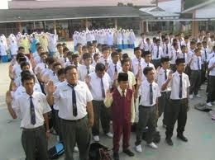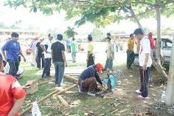

Aktiviti Sukan Amalan Rumah Terbuka
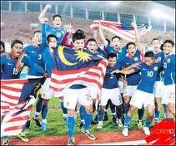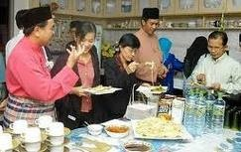

Bahagian B

[100 markah]

[Masa dicadangkan : 1 jam 30 minit]

Pilih satu daripada soalan di bawah dan tulis sebuah karangan yang panjangnya lebih daripada 350 patah perkataan.

- Guru merupakan insan terpenting dalam kehidupan murid. Jasa guru tidak ternilai harganya. Sempena sambutan hari guru anda diminta menyampaikan ucapan bertajuk “Menghargai Jasa Guru”.

Sediakan teks ucapan anda itu selengkapnya.

2. Anak-anak merupakan modal insan yang bakal menjadi penentu kemajuan negara pada masa hadapan.

Huraikan peranan ibu bapa dalam melahirkan remaja yang berkualiti.

3. Kempen Beli Barangan Buatan Malaysia giat dilancarkan untuk meningkatkan ekonomi negara.

Bincangkan usaha-usaha yang boleh dilakukan oleh masyarakat untuk menjayakan kempen tersebut.

4. Belakangan ini, penyakit berbahaya seperti Influenza H1N1 dan SARS merebak dengan cepat di seluruh dunia.

Jelaskan cara-cara untuk mengawal penularan wabak tersebut secara global.

5. Peribahasa “melentur buluh biarlah dari rebungnya” bermaksud didikan yang diberikan kepada seseorang itu hendaklah bermula sejak kecil lagi.

Tuliskan sebuah cerpen berdasarkan maksud peribahasa tersebut.

KERTAS SOALAN TAMAT

